PRAKTIKUM SISTEM DIGITAL
LATIHAN 2



Disusun Oleh :
Fajar Indah Nur Azizah
L200200117
Kelas C

PROGRAM STUDI TEKNIK INFORMATIKA
FAKULTAS KOMUNIKASI DAN INFORMATIKA
UNIVERSIITAS MUHAMMADIYAH SURAKARTA
TAHUN 2020/2021

- Berdasarkan karakteristik IC 74195
- Buatlah rangkaian register! Tambahkan switch SW-SPDT untuk input dan logic probe untuk outputnya. Hati hati dalam menentukan letak output bit LSB/MSB:

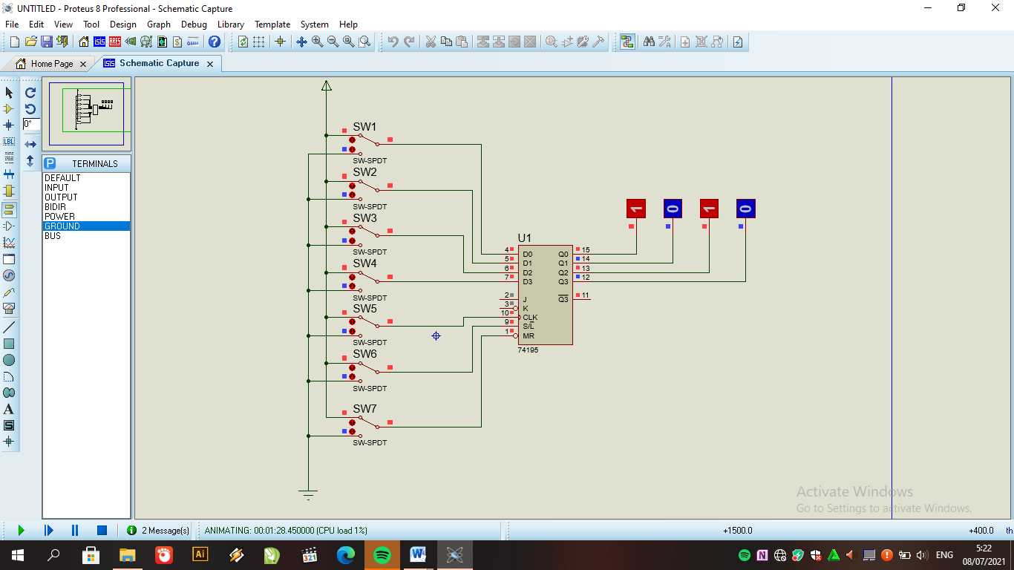

- Jalankan rangkaian register dengan operasi biner berikut

Nilai Awal | Setelah Operasi
0110 | 1100
1010 | 0101
.

Jawab :
Nilai Awal

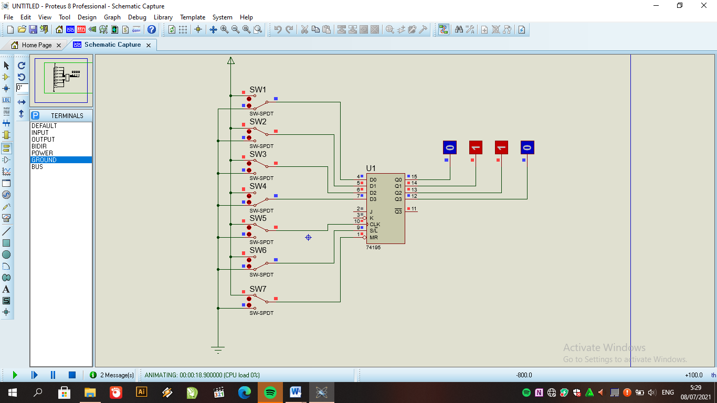

Setelah Operasi

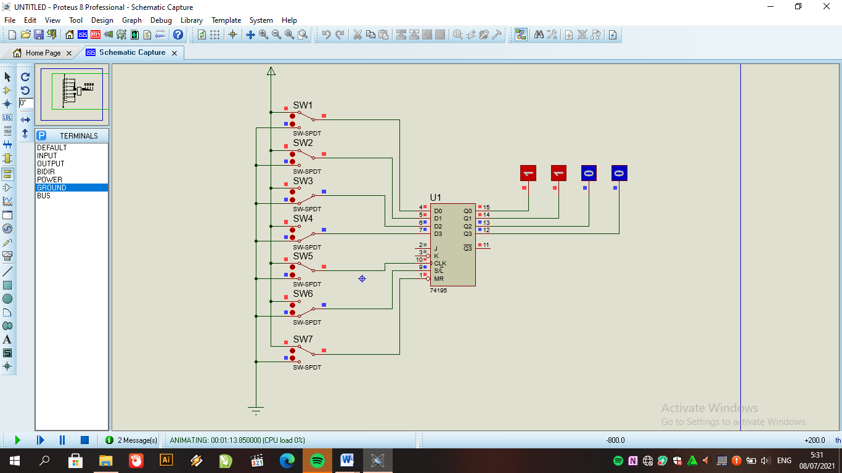

Nilai Awal


Setelah Operasi

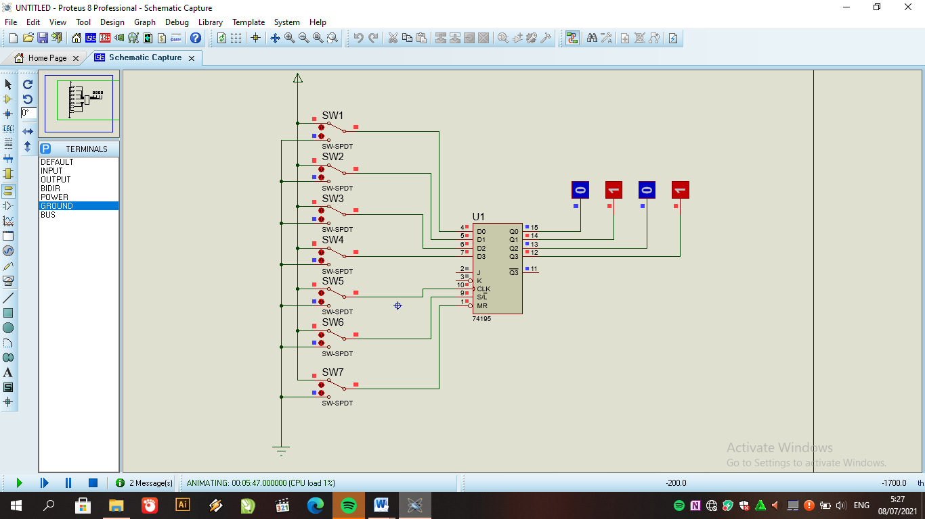

- Buatlah rangkaian register geser menggunakan IC 74195 dan lakukan percobaan write dan shift berdasarkan table berikut.
Pulsa Clock | A | B | C | D
0 | 0 | 0 | 0 | 0
1 | 0 | 0 | 0 | 1
2 | 0 | 0 | 1 | 1
3 | 0 | 1 | 1 | 1
4 | 1 | 1 | 1 | 1
5 | 1 | 1 | 1 | 0
6 | 1 | 1 | 0 | 0
7 | 1 | 0 | 0 | 0

Jawab
